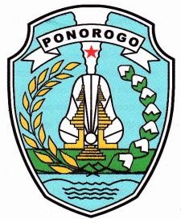
PEMERINTAH KABUPATEN PONOROGO
KECAMATAN MLARAK

DESA TOTOKAN
Jalan Mangga Nomor : 03

TOTOKAN
Kode Pos : 63472

SURAT KETERANGAN USAHA
No : 511.3/23/405.29.08.03/2026

Yang bertanda tangan dibawah ini Kepala Desa Totokan Kecamatan Mlarak Kabupaten Ponorogo, menerangkan bahwa :
NIK : 3502084406780001
Nama : INDAH SETIYOWATI
Tempat /Tanggal Lahir : Ponorogo, 04-06-1978
Pekerjaan : Mengurus Rumah Tangga
Status Perkawinan : Kawin
A l a m a t : Dukuh Totokan I RT 001 RW 001 Desa Totokan Kecamatan Mlarak Kabupaten Ponorogo
Orang tersebut benar-benar mempunyai usaha*)
Pertanian

Dengan keterangan :
Nama Perusahaan : Pertanian
Alamat Kantor Perusahaan : Dukuh Totokan I RT 001 RW 001 Desa Totokan Kecamatan
Mlarak Kabupaten Ponorogo
Alamat Tempat Usaha : Dukuh Totokan I RT 001 RW 001 Desa Totokan Kecamatan
Mlarak Kabupaten Ponorogo

Surat Keterangan ini dipergunakan untuk Pengajuan Pinjaman Ke BANK BRI

Demikian keterangan ini dibuat untuk dipergunakan sebagaimana mestinya.

Pemohon Surat  INDAH SETIYOWATI | Totokan, 15 Januari 2026  Kepala Desa Totokan  PAIDIONO

